Лабораторная работа №1 «Электрический ток в полупроводниках на примере диода с использованием виртуальной лаборатории Micro-Cap»
Цель работы: исследовать вольт-амперную характеристику полупроводникового диода при разных температурах.
Оборудование: персональный компьютер с установленной программой виртуальной лаборатории Micro – Cap.
Ход работы:
1. Запустить программу виртуальной лаборатории Micro – Cap (рис. 1).
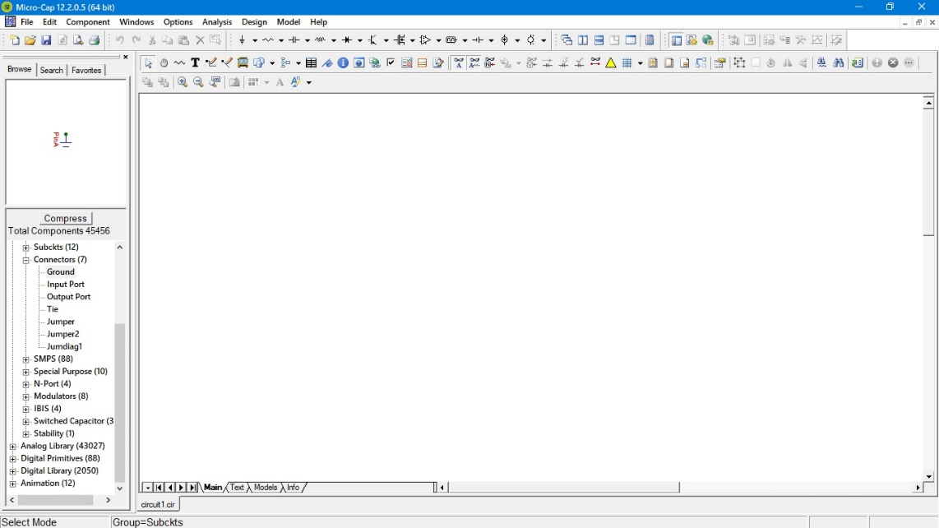
Рис. 1
2. Собрать виртуальную схему для изучения вольт-амперной характеристики диода, как показано на рис. 2.
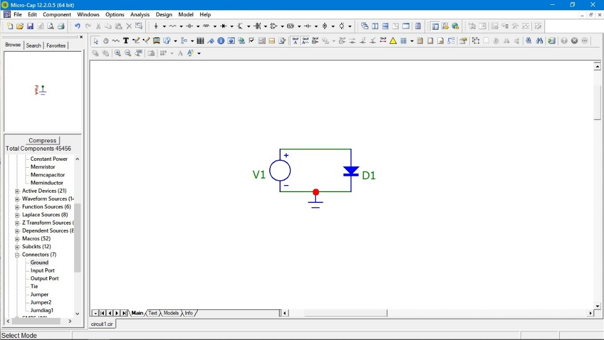
Рис. 2
При сборке схемы установить напряжение источника 5В постоянного тока, диод выбрать из библиотеки D74.
3. Запустить Analysis – DC и выставить необходимые значения и параметры (рис. 3).
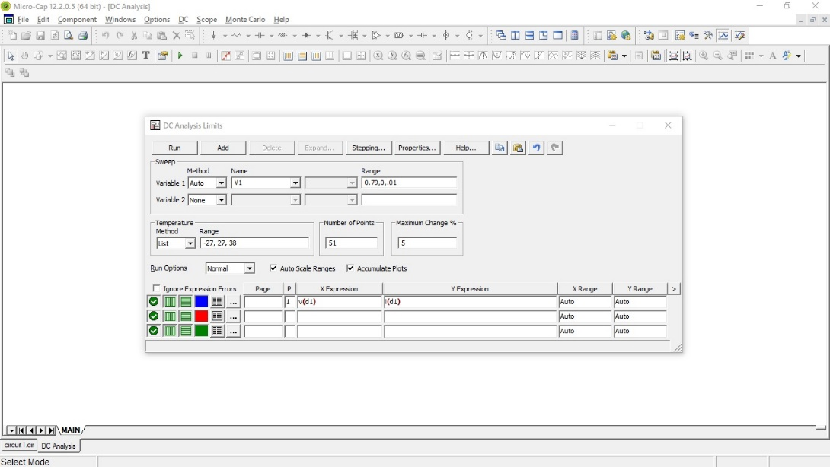
Рис. 3
4. Нажать кнопку Run и получить три вольт-амперные характеристики диода при разных температурах (рис. 4).
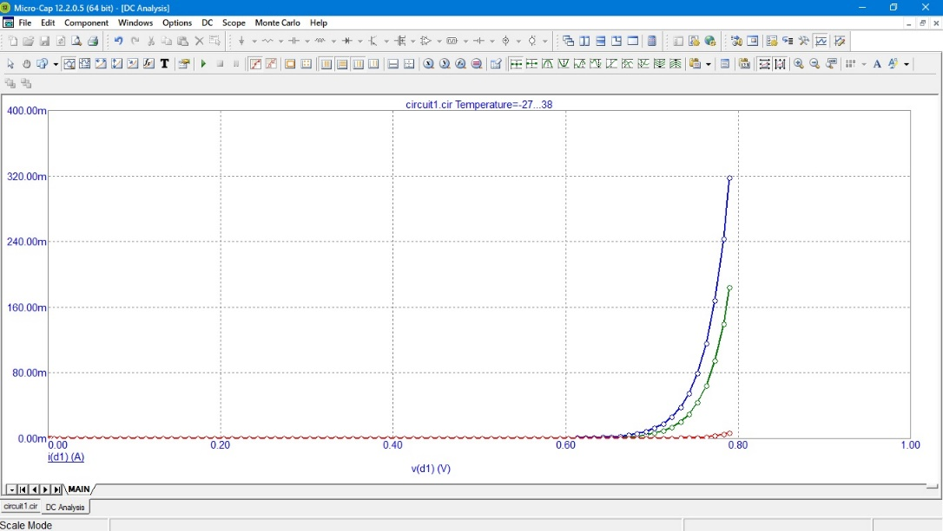
Рис. 4
5. Делаем вывод о том, что ток в полупроводниковом диоде протекает по-разному в зависимости от температуры.

Лабораторная работа №2 «Электрический ток в полупроводниках на примере диода с использованием цифровой лаборатории по физике бренда Научные развлечения»
Цель работы: изучить свойства полупроводникового диода.
Оборудование: цифровая лаборатория по физике (базовый уровень), персональный компьютер с установленной программой «Цифровая лаборатория».
Ход работы:
1. Собрать установку по схеме (рис. 1).
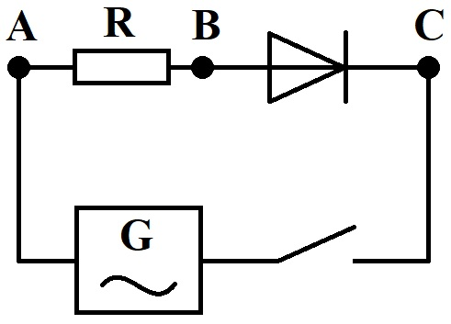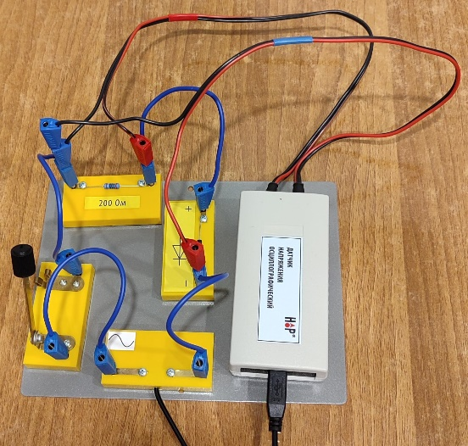
Рис.1
2. Запустить программу «Цифровая лаборатория» и после загрузки программы выбрать сценарий 3.5 «Изучение свойств полупроводникового диода» (рис.2).
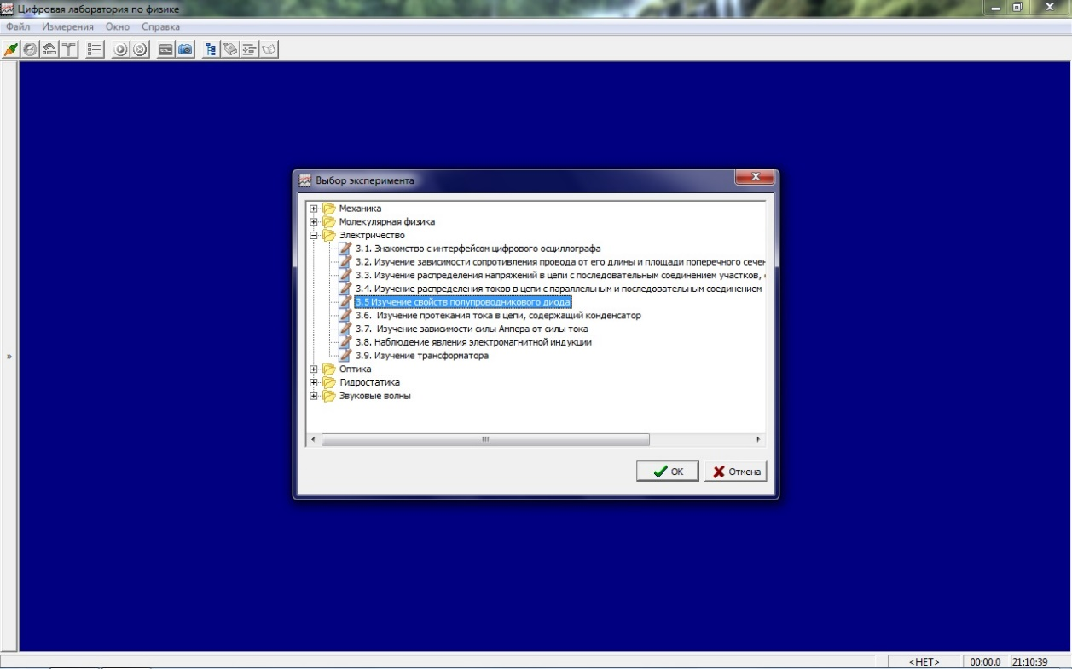
Рис.2
3. Запустить программу «Генератор», нажав кнопку верхнего меню. В настройках установить форму сигнала «Синусоидальный» с частотой 1 кГц, амплитуду 100% и запустить генерацию, нажав кнопку «Проиграть» (рис.3).
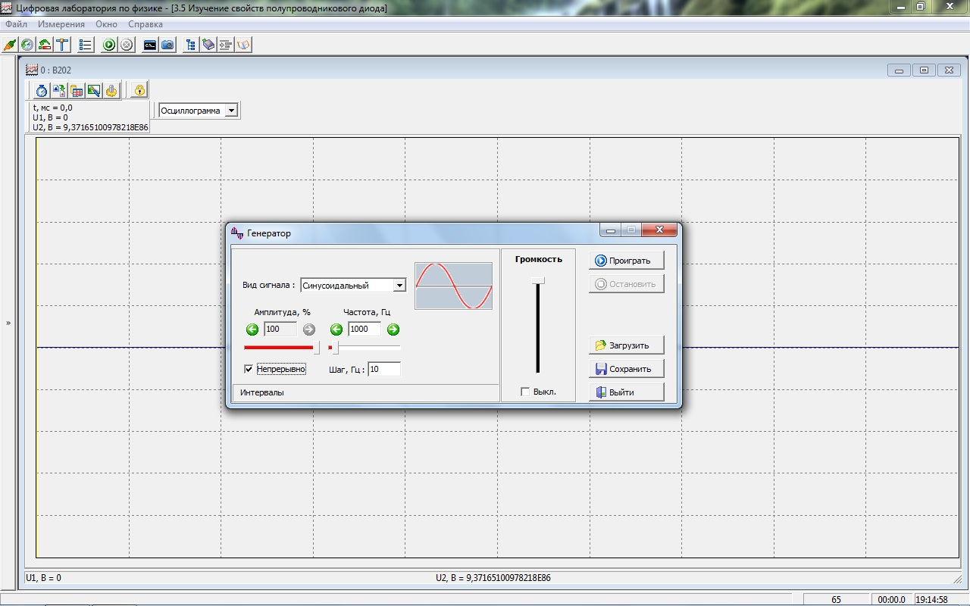
Рис.3
4. Запустить измерения и наблюдать форму кривой зависимости напряжения от времени на источнике питания (синий график) и на резисторе (красная кривая) (рис.4).
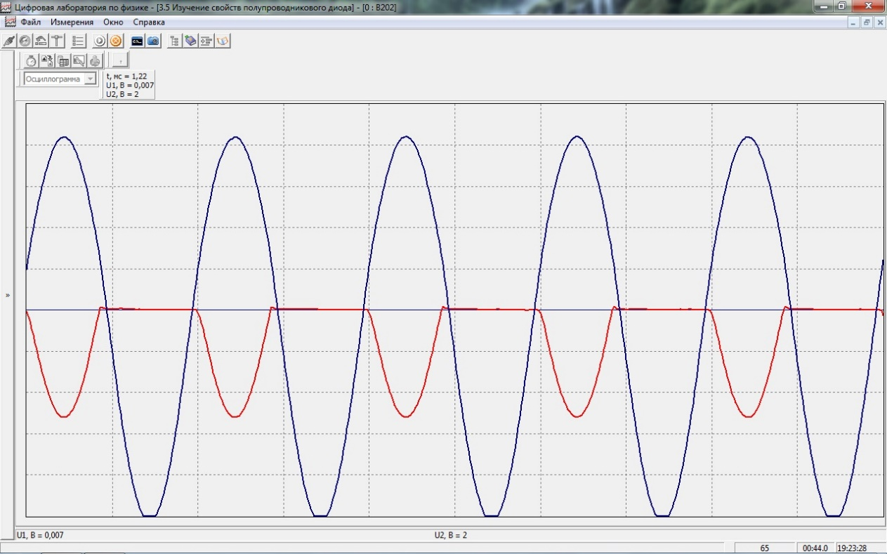
Рис.4
5. Остановить регистрацию, измерить напряжение на выходных клеммах источника тока, открыть вкладку «Исходные данные» (кнопкой ) и занести в нее значения максимального напряжения, выдаваемого генератором. Туда же занести значение сопротивление резистора (рис.5).
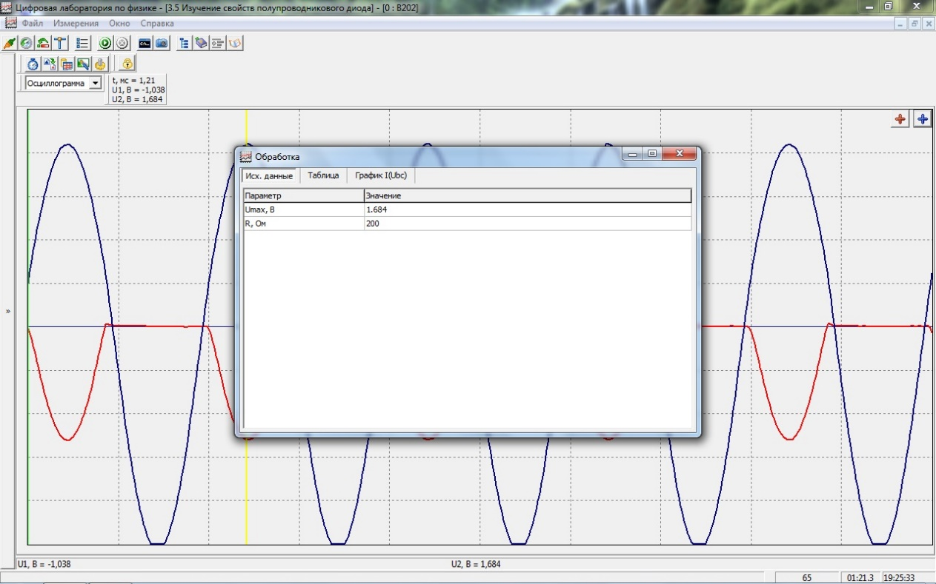
Рис.5
6. Изменить полярность подключения диода, зарегистрировать осциллограмму. Сделать вывод о пропускании тока диодом в зависимости от полярности напряжения на его концах (рис.6).
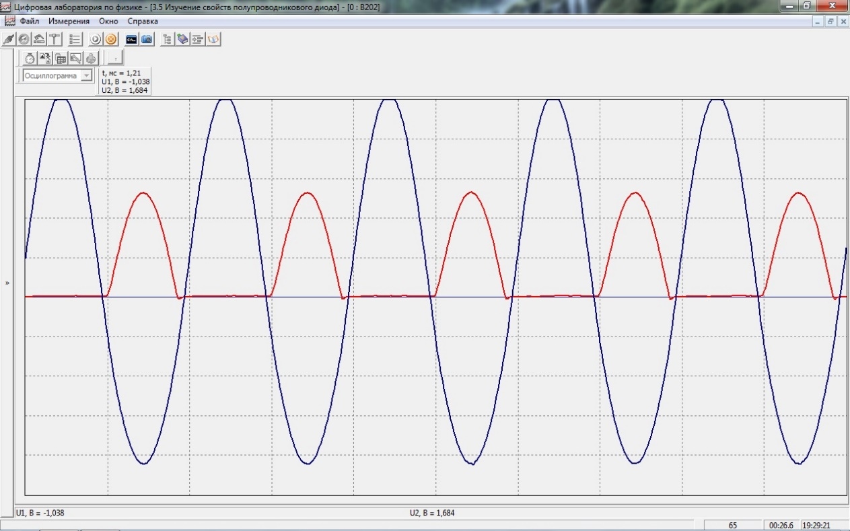
Рис.6
7. Измерить значения напряжения на резисторе и на диоде. Для этого установить желтый маркер на экран. Передвигая маркер по графику, занести несколько значений кнопками (6 – 8 значений). В таблицу должны быть перенесены значения U_{AB} и U_{BC} в момент времени, соответствующий положению маркера на осциллограмме. Рассчитать силу тока в цепи, перевести значение в мА, округлить до десятых и внести его в контрольную ячейку «I, мА». Если внесено верное значение, то она окрасится в зеленый цвет (рис.7).
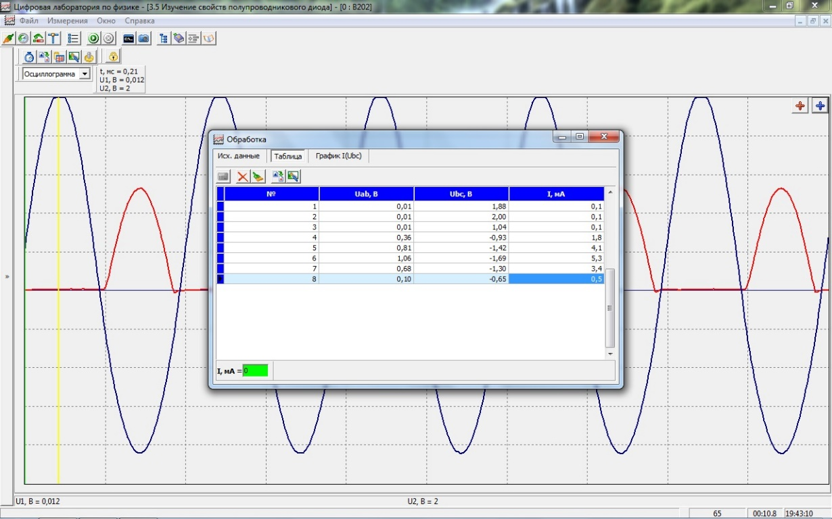
Рис.7
8. Перейти на вкладку «График I(U_{BC})» изучить график зависимости тока от напряжения (вольтамперной характеристики) (рис.8).
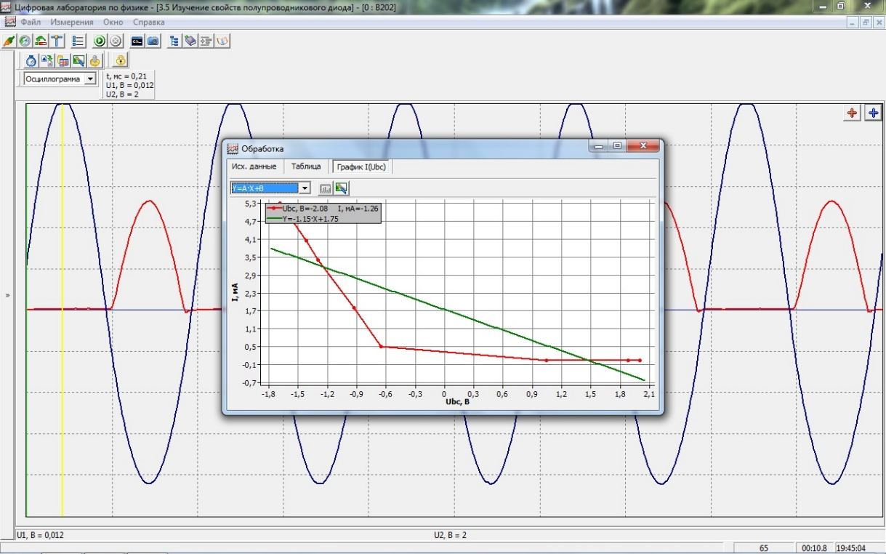
Рис.8
9. Делаем вывод о том, что ток начинает протекать через диод только лишь после того, как напряжение на нем превышает некоторое пороговое значение.

